Contenido

1. Autores del trabajo, planificación y entrega 3

1.1 Autores 3

1.2 Planificación 3

1.3 Entrega 3

2. Descripción del tipo de tecnología 3

3. Fuentes de información (documentos) 3

3.1 Fuentes sobre el tipo de tecnología en general 4

3.1.1 Fuente de información 1 sobre el tipo de tecnología en general 4

3.1.2 Fuente de información 2 sobre el tipo de tecnología en general 4

3.1.n Fuente de información n sobre el tipo de tecnología en general 4

3.2 Fuentes sobre la tecnología específica A 4

3.2.1 Fuente de información 1 sobre la tecnología específica A 4

3.2.2 Fuente de información 2 sobre la tecnología específica A 4

3.2.n Fuente de información n sobre la tecnología específica A 4

3.3 Fuentes sobre la tecnología específica B 4

3.3.1 Fuente de información 1 sobre la tecnología específica B 4

3.3.2 Fuente de información 2 sobre la tecnología específica B 4

3.3.n Fuente de información n sobre la tecnología específica B 4

4. Fuentes de información (cursos no gratuitos) 4

4.1 Cursos no gratuitos sobre el tipo de tecnología en general 4

4.1.1 Curso no gratuito 1 sobre el tipo de tecnología en general 4

4.1.2 Curso no gratuito 2 sobre el tipo de tecnología en general 4

4.1.n Curso no gratuito n sobre el tipo de tecnología en general 4

4.2 Cursos no gratuitos sobre la tecnología específica A 4

4.2.1 Curso no gratuito 1 sobre la tecnología específica A 4

4.2.2 Curso no gratuito 2 sobre la tecnología específica A 4

4.2.n Curso no gratuito n sobre la tecnología específica A 4

4.3 Cursos no gratuitos sobre la tecnología específica B 5

4.3.1 Curso no gratuito 1 sobre la tecnología específica B 5

4.3.2 Curso no gratuito 2 sobre la tecnología específica B 5

4.3.n Curso no gratuito n sobre la tecnología específica B 5

5. Fuentes de información (cursos gratuitos) 5

5.1 Cursos gratuitos sobre el tipo de tecnología en general 5

5.1.1 Curso gratuito 1 sobre el tipo de tecnología en general 5

5.1.2 Curso gratuito 2 sobre el tipo de tecnología en general 5

5.1.n Curso gratuito n sobre el tipo de tecnología en general 5

5.2 Cursos gratuitos sobre la tecnología específica A 5

5.2.1 Curso gratuito 1 sobre la tecnología específica A 5

5.2.2 Curso gratuito 2 sobre la tecnología específica A 5

5.2.n Curso gratuito n sobre la tecnología especifica A 5

5.3 Cursos gratuitos sobre la tecnología específica B 5

5.3.1 Curso gratuito 1 sobre la tecnología específica B 5

5.3.2 Curso gratuito 2 sobre la tecnología específica B 5

5.3.n Curso gratuito n sobre la tecnología especifica B 5

6. Ayudas para estudiar las tecnologías 5

7. Recursos para implementar las tecnologías 6

7.1 Recursos para implementar la tecnología A 6

7.1.1 Recursos no gratuitos para implementar la tecnología A 6

7.1.1 Recursos no gratuitos para implementar la tecnología A 6

7.2 Recursos para implementar la tecnología B 6

7.2.1 Recursos no gratuitos para implementar la tecnología B 6

7.2.1 Recursos no gratuitos para implementar la tecnología B 6

8. Conclusiones 6

# 1. Autores del trabajo, planificación y entrega

## 1.1 Autores

En este apartado se debe indicar el número de grupo y los nombres de los autores, poniendo en primer lugar al coordinador del grupo.

## 1.2 Planificación

A continuación se adjunta una imagen1 del diagrama de Gantt diseñado para planificar el trabajo y la consecución del proyecto:

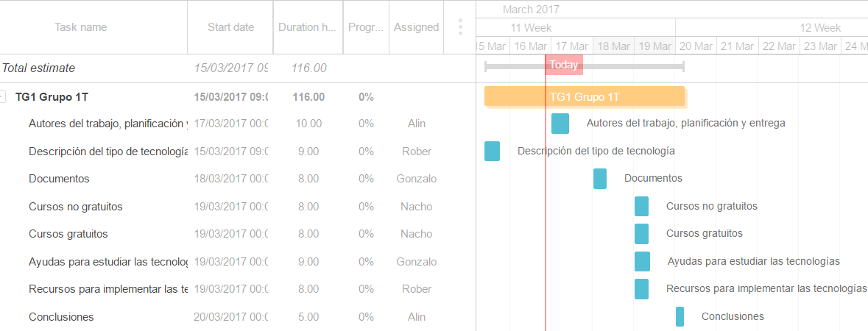

1: se adjunta una captura de pantalla y no un link al proyecto compartido porque la opción de compartir/exportar ha dejado de estar disponible en la herramienta con la que se ha realizado el diseño, GanttPro.

## 1.3 Entrega

En este apartado debe incluirse un enlace (URL) a un repositorio en GitHub o en BitBucket creado para el trabajo.

En dicho repositorio debe encontrarse, al menos los siguientes archivos en la rama máster:

* Trabajo terminado: del trabajo terminado con el nombre TG1_final.ocx
* Presentación del trabajo: TG1_final.pptx

Dichos archivos serán los que se tendrán en cuenta para la calificación del trabajo.

# 2. Descripción del tipo de tecnología

En este apartado se debe indicar el tipo de tecnología en general y las tecnologías específicas sobre las que trata el trabajo.

El objetivo del trabajo es ponerse en la situación de una persona ya titulada en el Grado en Sistemas de Información, y que desea actualiza sus conocimientos sobre dichas tecnologías.

En este documento se debe recoger toda la información que se ha recopilado para poder aprender la teoría y práctica de dichas tecnologías, así como las ayudas que existen para poder financiar su estudio o su implementación en empresas u otras organizaciones.

# 3. Fuentes de información (documentos)

En los sub-apartados de este apartado se deben indicar documentos de interés para aprender sobre el tipo de tecnología en general, y sobre cada una de las tecnologías elegidas.

Sobre cada documento se debe

## 3.1 Fuentes sobre el tipo de tecnología en general

### 3.1.1 Fuente de información 1 sobre el tipo de tecnología en general

### 3.1.2 Fuente de información 2 sobre el tipo de tecnología en general

### 3.1.n Fuente de información n sobre el tipo de tecnología en general

## 3.2 Fuentes sobre la tecnología específica A

### 3.2.1 Fuente de información 1 sobre la tecnología específica A

### 3.2.2 Fuente de información 2 sobre la tecnología específica A

### 3.2.n Fuente de información n sobre la tecnología específica A

## 3.3 Fuentes sobre la tecnología específica B

### 3.3.1 Fuente de información 1 sobre la tecnología específica B

### 3.3.2 Fuente de información 2 sobre la tecnología específica B

### 3.3.n Fuente de información n sobre la tecnología específica B

# 4. Fuentes de información (cursos no gratuitos)

## 4.1 Cursos no gratuitos sobre el tipo de tecnología en general

### 4.1.1 Curso no gratuito 1 sobre el tipo de tecnología en general

### 4.1.2 Curso no gratuito 2 sobre el tipo de tecnología en general

### 4.1.n Curso no gratuito n sobre el tipo de tecnología en general

## 4.2 Cursos no gratuitos sobre la tecnología específica A

### 4.2.1 Curso no gratuito 1 sobre la tecnología específica A

### 4.2.2 Curso no gratuito 2 sobre la tecnología específica A

### 4.2.n Curso no gratuito n sobre la tecnología específica A

## 4.3 Cursos no gratuitos sobre la tecnología específica B

### 4.3.1 Curso no gratuito 1 sobre la tecnología específica B

### 4.3.2 Curso no gratuito 2 sobre la tecnología específica B

### 4.3.n Curso no gratuito n sobre la tecnología específica B

# 5. Fuentes de información (cursos gratuitos)

## 5.1 Cursos gratuitos sobre el tipo de tecnología en general

### 5.1.1 Curso gratuito 1 sobre el tipo de tecnología en general

### 5.1.2 Curso gratuito 2 sobre el tipo de tecnología en general

### 5.1.n Curso gratuito n sobre el tipo de tecnología en general

## 5.2 Cursos gratuitos sobre la tecnología específica A

### 5.2.1 Curso gratuito 1 sobre la tecnología específica A

### 5.2.2 Curso gratuito 2 sobre la tecnología específica A

### 5.2.n Curso gratuito n sobre la tecnología especifica A

## 5.3 Cursos gratuitos sobre la tecnología específica B

### 5.3.1 Curso gratuito 1 sobre la tecnología específica B

### 5.3.2 Curso gratuito 2 sobre la tecnología específica B

### 5.3.n Curso gratuito n sobre la tecnología especifica B

# 6. Ayudas para estudiar las tecnologías

# 7. Recursos para implementar las tecnologías

## 7.1 Recursos para implementar la tecnología A

### 7.1.1 Recursos no gratuitos para implementar la tecnología A

### 7.1.1 Recursos no gratuitos para implementar la tecnología A

## 7.2 Recursos para implementar la tecnología B

### 7.2.1 Recursos no gratuitos para implementar la tecnología B

### 7.2.1 Recursos no gratuitos para implementar la tecnología B

# 8. Conclusiones